**新桥街道中心幼儿园小四班幼儿活动状况记录表**

2024.12.2

观察对象：小四班全体幼儿

观察者：王婷、高睿

观察目标：了解目标幼儿入园初期的适应能力

|  |  |  |  |  |  |
| --- | --- | --- | --- | --- | --- |
| 学号 | 姓名 | 情绪 | 午餐情况 | 午睡情况 | 备注 |
| 1 | 祝嘉沁 | ○ | ○ | ○ |  |
| 2 | 刘语辰 | ○ | △ | ○ |  |
| 3 | 刘若熙 | — | — | — |  |
| 4 | 吴锦奕 | ○ | ○ | ○ |  |
| 5 | 谌昱昕 | ○ | ○ | ○ |  |
| 6 | 汤语桐 | ○ | ○ | ○ |  |
| 7 | 薛宇程 | ○ | ○ | ○ |  |
| 8 | 翁鸿泽 | — | — | — |  |
| 9 | 顾奕凯 | ○ | ○ | ○ |  |
| 10 | 刘瑞麟 | ○ | ○ | ○ |  |
| 11 | 代霄 | ○ | ○ | ○ |  |
| 12 | 冯育泽 | ○ | ○ | ○ |  |
| 13 | 吴沐萱 | ○ | ○ | ○ |  |
| 14 | 孙堇禾 | ○ | ○ | ○ |  |
| 15 | 陆博渊 | ○ | ○ | ○ |  |
| 16 | 宋陈凯 | ○ | ○ | ○ |  |
| 17 | 韩雨彤 | ○ | ○ | ○ |  |
| 18 | 黄宇骞 | ○ | ○ | ○ |  |
| 19 | 高蝶珺 | ○ | ○ | ○ |  |
| 20 | 吴沐泽 | ○ | ○ | ○ |  |
| 21 | 万弘一 | — | — | — |  |
| 22 | 张艺彤 | ○ | ○ | ○ |  |
| 23 | 李泓硕 | ○ | △ | ○ |  |
| 24 | 张心瑶 | — | — | — |  |

观察内容：观察目标幼儿来园、午餐、午睡的情况

情绪：稳定○、不稳定△

午餐：吃完○、没吃完△

午睡：入睡○、未入睡△

**评价与分析：**

今日我们小四班来园20人，1位小朋友病假,3位事假。通过我们老师的观察记录，本周一所有的小朋友都能高高兴兴进入班级，薛宇程可以大声主动和老师打招呼。其余幼儿选择自己喜欢的游戏并自主进餐。今天午餐时大部分小朋友们都能自己主动把饭吃掉，个别小朋友有些挑食。今天宝贝们都睡着了。

**区域游戏**

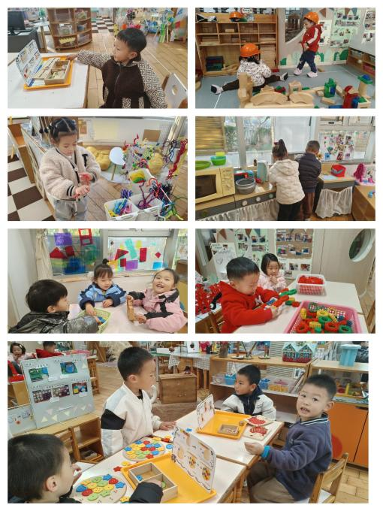今天区域游戏时间，孩子们根据自己的想法选择了自己喜欢的游戏，并能按照游戏规则进行尝试探索。

有的宝宝在建构区搭建城市，玩雪花片、在科探区玩彩色玻片，倒与不倒、在娃娃家给宝宝烧饭、在益智区玩找朋友游戏、穿衣服、抓虫子游戏。

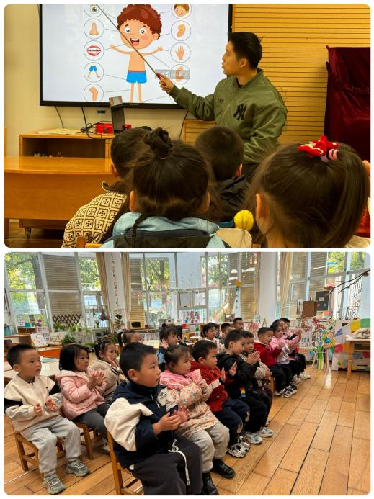**集体活动情况：**

**综合：身体六个宝**

本次活动是一节偏健康领域的综合活动，“耳、眼、鼻、口、手、脚”都是人身体上非常重要的部位，其中“耳、眼、鼻、口”是人体的器官，每一个器官都起着不同的作用，眼睛是视觉器官，能看到周围的世界。口是消化道的开口，是进食器官，能品尝出不同的滋味，同时也是辅助发音的器官。鼻子是呼吸道开口，空气进出的主要通道，同时是人体的嗅觉器官。耳朵是听觉器官，能听到周围的声音。而手能使用工具，能帮助我们完成很多工作；脚能步行等等。本节活动通过音乐、游戏等多种形式，调动幼儿多种感官，让幼儿在动一动、玩一玩、说一说中认识人体六个宝的名称，了解其位置和作用。

小班的孩子对五官及手、脚已经有了初浅的认识和了解，大部分孩子都能说出每一器官的名称、个别器官的作用，但了解的并不全面，特别是孩子不知道如何保护五官；且小班孩子还没有养成良好的倾听习惯，部分孩子还不能大胆地表达自己的想法。代霄、孙堇禾、吴锦奕、宋陈凯、高蝶珺、顾奕凯、刘瑞麟、韩雨彤、汤语桐、张艺彤、薛宇程、陆博渊认识身体六个宝的名称，有探索六个宝的乐趣；冯育泽、刘语辰、谌昱昕、黄宇骞、祝嘉沁、吴沐萱、吴沐泽、李泓硕在游戏中熟悉六个宝的位置及作用，并能正确的表述。

**生活活动情况：**

1.午餐情况：

今天的午饭吃的是荞麦饭、红烧玉米排骨、香干炒花菜、鸡毛菜肉沫汤，水果是苹果、蓝莓。大部分小朋友们能叠好湿巾，安静进餐。今天李泓硕、刘语辰没有吃完蔬菜，其余的小朋友都可以吃完自己饭菜。饭后大部分小朋友们能在老师的提醒下做好饭后洗手、漱口、擦嘴巴。

2.午睡情况：

午睡时，孩子们都能在老师的提醒下整理好鞋子，个别小朋友还会自己叠好裤子，故事结束后大家很快就睡着了。

**家园合作：**

1.最近天气变冷，大家注意孩子的衣物。